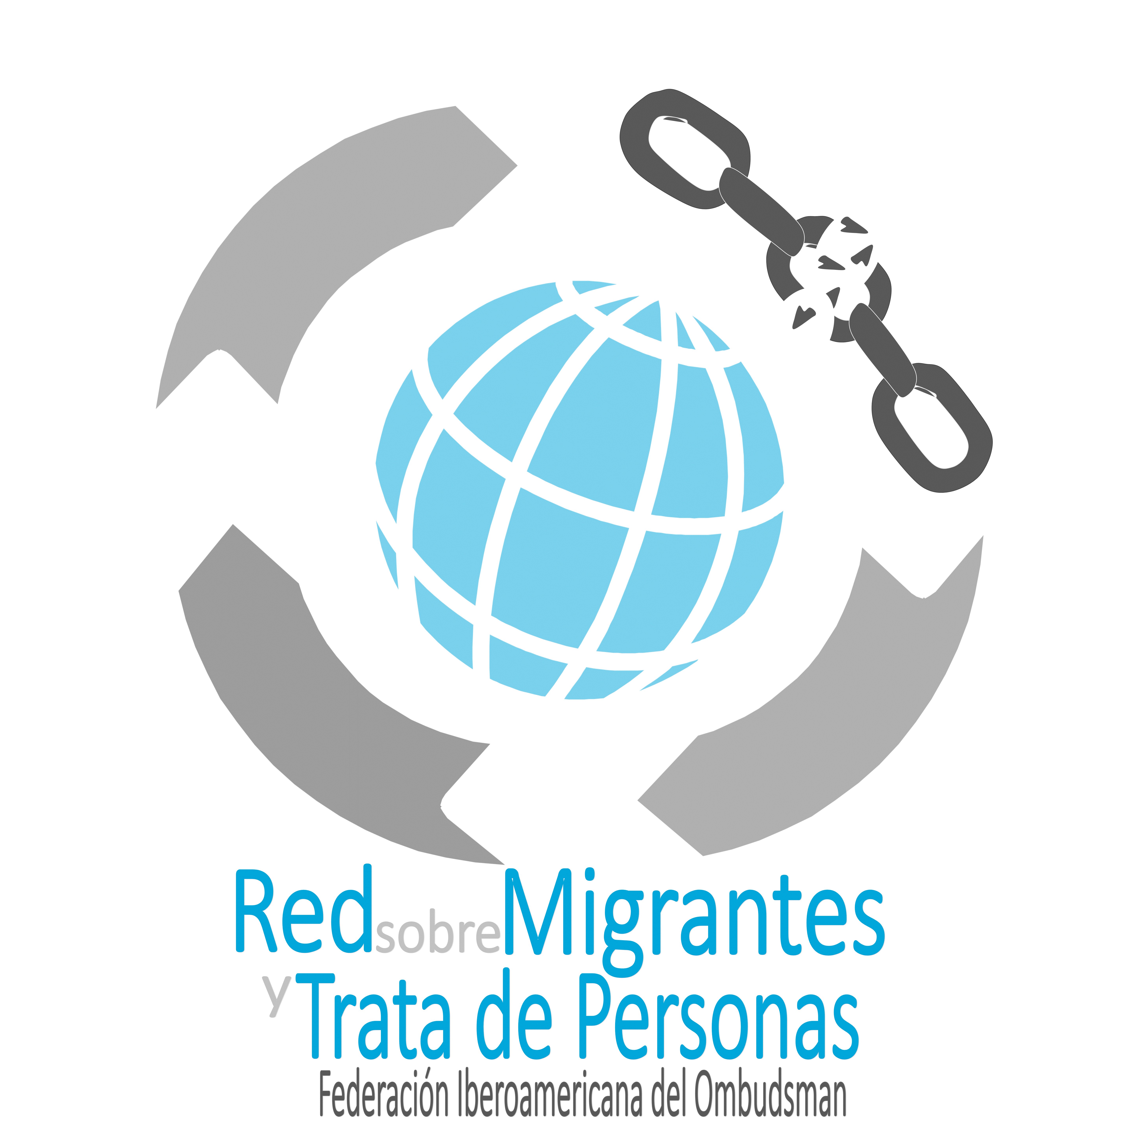

RED SOBRE MIGRANTES Y TRATA DE PERSONAS DE LA FEDERACIÓN IBEROAMERICANA DEL OMBUDSMAN
México, 1 de octubre de 2014

ORDEN DEL DÍA

HORA | ASUNTO
12:00-12:15 | Presentación de los integrantes de la Red sobre Migrantes y Trata de Personas de la FIO. Integración de las regiones aún no representadas, (Designación de representantes en la Red de las instituciones que aún no lo han hecho).
12:15-12:45 | Presencia de la Red en las Redes Sociales.  - Discusión del fortalecimiento de la misma.  - Incorporación y actualización constante de la información de todos los países que componen FIO.
12:45-13:15 | Presentación del documento final de las Buenas Prácticas institucionales  - A cargo de la Defensoría del Pueblo de España
13:15-13:45 | Informe sobre los avances del Observatorio Iberoamericano de Violación de Derechos de Migrantes y Victimas de Trata de Personas.  - A cargo de la Comisión Nacional de Derechos Humanos de México.
13:45:14:00 | Informe de los avances en la identificación de situaciones en las defensorías en temas de migrantes y trata de personas.  - A cargo de la Defensoría del Pueblo de Paraguay
14:00-15:30 | ALMUERZO
15:30-16:00 | Propuestas de Capacitación Virtual (Presentación de experiencia)  - A cargo de la Procuraduría Federal de los Derechos del Ciudadano de Brasil
16:00-16:15 | Presentación de Documental por parte de la Defensoría del Pueblo de Colombia.
16:15-16:45 | Intercambio de ideas sobre el Evento Internacional. (Sede Colombia)
16:45-17:15 | Calendarización de la primera reunión de 2015 para la elaboración del Plan de Trabajo de la Red sobre Migrantes y Trata de Personas– 2015
17:15-17:45 | Asuntos Varios

